

高爾夫》潘政琮冠名贊助AJGA，提供圓夢外卡
羅開Golf 頻道2018年10月3日 上午7:23
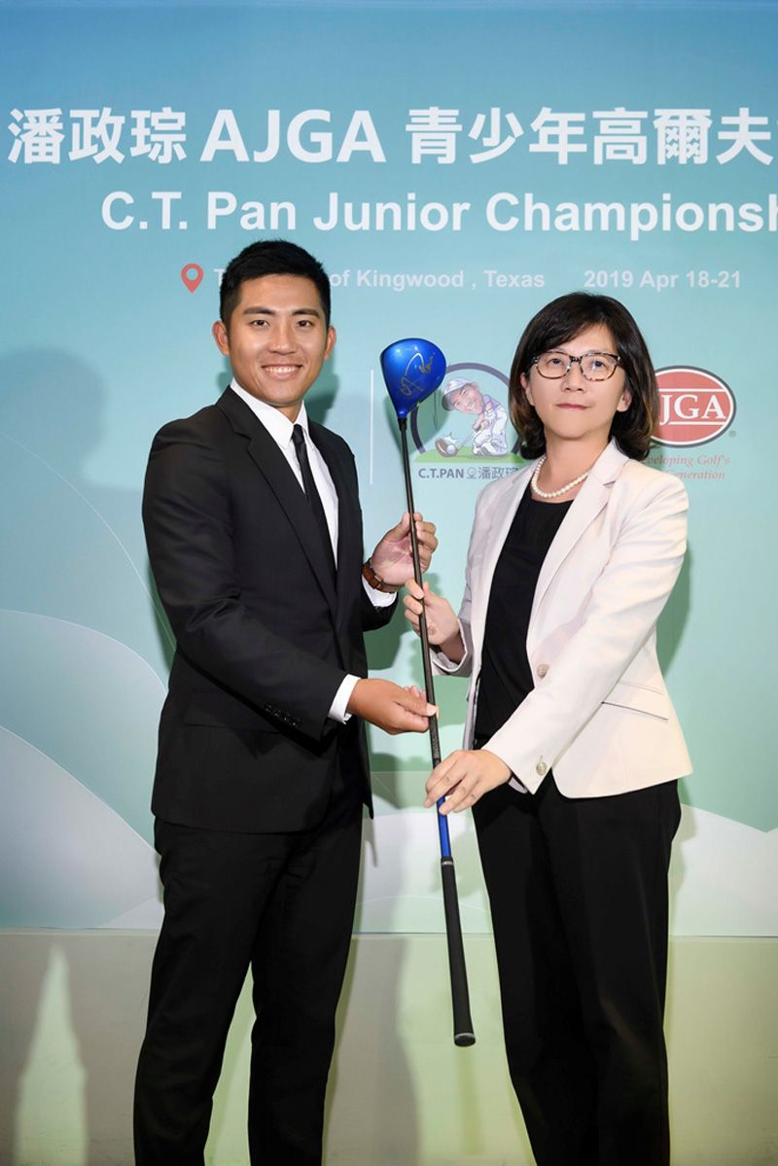
高爾夫》潘政琮冠名贊助AJGA，提供圓夢外卡
【羅開新聞中心Thomas綜合報導】出身苗栗苑裡全國花園鄉村俱樂部的台灣高球好手潘政琮為台灣男子職業高球再創高峰！在今年美巡賽季，潘政琮先於Wyndham Championship（溫德漢姆錦標賽）並列第二，另外季後賽二部曲的Dell Technologies Championship（戴爾錦標賽）並列第四。轉進美國職業高球第三年，就以美巡賽年度總排名三十五名寫下史上臺灣男子高球選手最佳排名，晉升世界百大選手，也是唯一打過美巡賽季後賽的華人選手！
除了個人表現亮眼，潘政琮近年致力於培育新一代的選手。潘政琮表示「從開始到PGA，一路上都有大家的祝福與鼓勵。現在，我想用更多的力量來幫助台灣的青少年高爾夫選手」。潘政琮於十月二日宣布將以個人名義冠名贊助美國青少年高爾夫協會（American Junior Golf Association，簡稱AJGA），於2019年四月中旬舉行「潘政琮AJGA錦標賽（C.T. Pan Junior Championship）」，並提供十個外卡名額給臺灣高球小將，讓台灣小將有機會拓展國際視野，躍升更大的舞台。
十名外卡名額，將由中華高協2018年十二月所舉辦的「2019上半年國家隊選拔賽」男女各前三名的選手。另外，潘政琮也將提供長期贊助商富邦金控及長榮航空各兩張外卡資格，感謝贊助商長期以來對於他的協助、以及對高爾夫運動的支持。
富邦金控資深副總陳昭如表示，潘政琮是富邦贊助的第一位男子高球選手，自他2015年轉職業選手後沒多久，富邦就成為潘政琮的後盾，希望透過我們的贊助讓潘政琮無後顧之憂地發揮高球天分，在國際高壇發光發熱，讓世界看到台灣高球的實力！而潘政琮也不負眾望，轉職業僅三年時間，就能在PGA取得如此佳績，富邦與有榮焉。
陳昭如指出，「傳承」是富邦長期以來耕耘台灣高球的核心精神，舉辦至今已長達十六年的富邦長春公開賽，多年來在賽事期間，富邦借重各國長春名將的實戰經驗，舉辦過「希望種子訓練營」「薪傳比洞賽」、「菁英培育營」及「傳承配對賽」等，藉由多樣化的管道讓台灣的高球小將得以師法前輩，傳承實戰經驗及技巧，至今，已有超過一百二十名青少年新秀選手受益。
潘政琮本次也本著「傳承」的精神冠名贊助「潘政琮AJGA青少年高爾夫錦標賽」，並且將他個人可推薦的十個外卡參賽資格全數提供給台灣的小將們，為這些未來高球種子創造更大的舞台，實屬難得。
2007年杜哈亞運，潘政琮以臺灣最年輕奪牌選手身分贏得銀牌殊榮，橡樹谷學院提供AJGA外卡推薦名額，讓年僅十五歲的潘政琮參加Tomato Bank Southern California Classic （AJGA南加州經典賽），以第四名的佳績取得了隔年AJGA的全年參賽資格，開啟小潘入選美國華盛頓大學校隊的契機，以及進入美國職業高球領域的機會。
「潘政琮AJGA錦標賽」將於2019年四月十八日到二十一日，於美國德州The Clubs of Kingwood（金伍德俱樂部）舉辦。將有來自世界各地一百三十二名十二到十八歲以下的青少年高球好手，齊聚一地競技，為挺進高球之路努力。
AJGA賽事是開啟小潘高球之路的起點。因此，贊助並支持台灣小將進軍，意義非凡。

